

積木用途： 讓蜂鳴器發出指定的頻率。



積木用途：讓蜂鳴器停止發出聲音。

說明：

1. 播放音調積木使用Timer2來處理音調頻率，CPU在發出命令後，就會繼續處理下一個工作，聲音會持續到下一個播放音調的積木出現而改變音高，或者持續到停止播放調積木出現而停止。
2. 由於CPU執行完播放音調積木後會立刻處理下一個積木，所以如果將兩個播放音調積木疊在一起，只會聽到第二個積木的聲音，例如

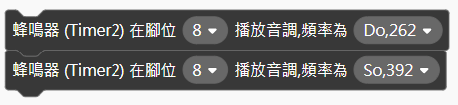

只會聽到So。

如果將播放音調積木與停止播放音調積木疊在一起，例如

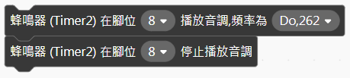

蜂鳴器就不會發出聲音或只發出一個非常短暫的聲音。

若要讓聲音持續一段時間，可以加上等待積木，或經由其他感測器狀況改變來控制聲音的長短。例如

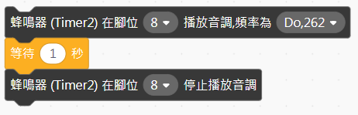

可以聽到Do 持續了1秒鐘。

又如：

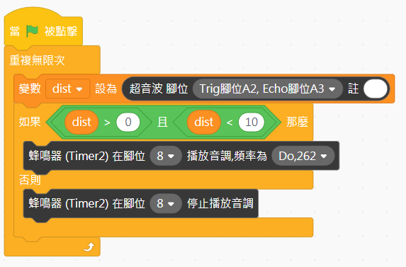

當手放在超音波前面10公分以內的位置時，就會一直播放Do這個音，直到手拿開才會停止。

1. 使用蜂鳴器演奏樂曲時常常需要拉一堆播放音調積木，讓程式變得雜亂，其實可以把音高、節拍存放在清單或檔案中，程式只要從檔案或清單中取出相對應的資料就可以播放。例如：

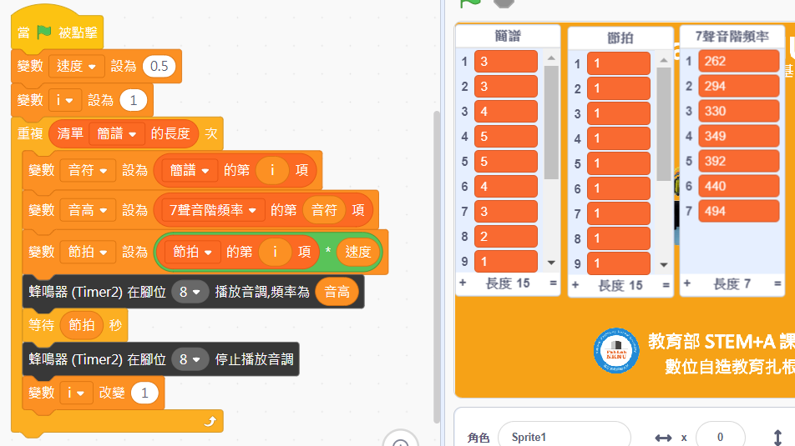

1. 蜂鳴器模組上可看到「低電平觸發」，長時間處在低電位會讓模組發燙，因此長時間不用時，要把連接蜂鳴器的腳位設為高電位，以上面的例子而言就是將D8設為高電位。此外，也可以在「腳位預設狀態」中將D8的高電位勾選起來，並保存到Arduino，每次開機或按下NKNUBLOCK停止按鈕時，都會將腳位恢復到預設狀態。

**注意：只有使用蜂鳴器才需要這麼做。**

